BÁO CÁO THỰC HÀNH LAB 1  
LẬP TRÌNH HƯỚNG ĐỐI TƯỢNG

# The Very First Java Programs

## *2.2.1* Write, compile the first Java application:

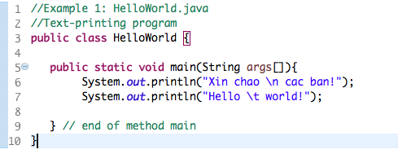

*Result:*

## 2.2.2 Write, compile the first dialog Java program

### ResultScreen Shot 2019-02-12 at 12

## 2.2.3 Write, compile the first input dialog Java application

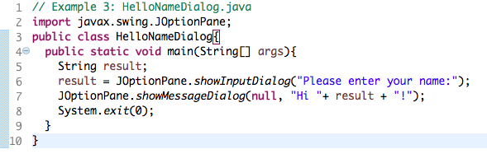

Result :

## 2.2.4 Write, compile, and run the following example:

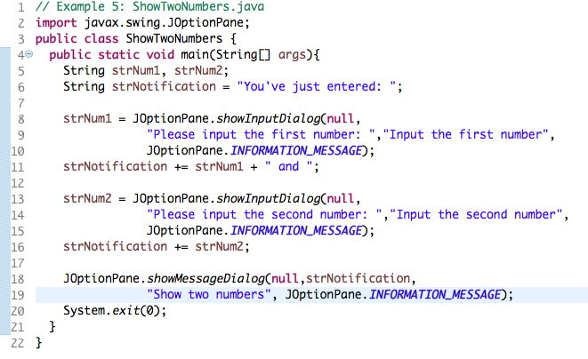

## 2.2.5 Write a program to calculate sum, difference, product, and quotient of 2 double numbers which are entered by users.

**Notes**

* To convert from String to double, you can use

**double num1 = Double.parseDouble(strNum1)**

* Check the divisor of the division

The result:

## 2.2.6 Write a program to solve: For simplicity, we only consider the real roots of the equations in this task.

**- The first-degree equation (linear equation) with one variable**

**- The system of first-degree equations (linear system) with two variables**

**- The second-degree equation with one variable**

**The Result:**

## 6.1 Write, compile, and run the ChoosingOption program:

The Result:

### Comment:

### -If we choose the “Cancel” the result will be similar to choosing option “No”.

### -If we want to change these options into just “Yes” and “No”, we can use the code below:

## 6.2 Write a program for input/output from keyboard

6.3 Write a program to display a triangle with a height of n stars (*), n is entered by users. E.g.n=5:

*

***

*****

********

***********

#### 6.4 Write a program to display the number of days of a month, which is entered by users (both month and year).

#### If it is an invalid month/year, ask the user to enter again. Note: You must create a new Java project for this exercise.

#### - The user can either enter a month in its full name, abbreviation, in 3 letters, or in number. To illustrate, the valid inputs of January are January, Jan., Jan, and 1.

#### - The user must enter a year in a non-negative number and enter all the digits. For instance, the valid inputs of year 1999 is only 1999, but not 99, “one thousand nine hundred ninetynine”, or anything else.

#### - A year is either a common year of 365 days or a leap year of 366 days. Every year that is divisible by 4 is a leap year, except for years that are divisible by 100, but not by 400. For instance, year 1800 is not a leap year, yet year 2000 is a leap year.

### The Result:

## 6.5 Write a Java program to sort a numeric array and calculate the sum and average value of array elements. - The array can be entered by the user or a constant

## 6.6 Write a Java program to add two matrices of the same size.

## Note: You must create a new Java project for this exercise.

## - The matrices can be entered by the user or constants.

### The Results:

